Navnenyt 19. juni 2020
Det bedste ved jobbet er de lokale kunder
Christian Thirup, der er sælger i Bygma Hirtshals, kan fejre 25-års jubilæum den 1. juli.
Som helt ung havde Christian Thirup ét overordnet mål for sit arbejdsliv. Han ville arbejde med handel. Forældrene havde en købmandsbutik i Horne, og her fik han tidligt næse for salg og godt købmandskab. Med en HHX-eksamen som afsæt, og et år som værnepligtig på Sjælsmark kaserne, fik Christian tilbudt læreplads i PH Trælasthandel i Hirtshals.
Fra hallen til kontoret
”Jeg lærte virkelig meget, mens jeg stod i lære” fortæller Christian. ”Trælasthandelen, der senere blev købt af Bygma var en mindre forretning, hvor alle skulle kunne lidt af det hele. Vi hjalp hinanden og dækkede ind, når det krævedes; det gør vi stadig. I det første år arbejdede jeg primært i trælasten, men kom siden ind på kontoret som en del af uddannelsen. Og det var jo faktisk det jeg havde villet hele tiden, så jeg blev intern sælger og befandt mig så godt med den rolle, at det er også er det, jeg laver her 25 år efter”.
Opgaverne ændrede karakter i takt med at tiderne skiftede og forretningen fik en stor koncern i ryggen. Det betød også et farvel til de nedslidte bygninger midt i Hirtshals, og indflytning i industrikvarteret med nye faciliteter og god plads til kunderne.
Godt grej og kvalitetstræ
Det Christian særligt godt kan lide ved jobbet, er kontakten med de lokale kunder. ”Vi er den eneste trælast i byen, så vi kender kunderne og deres behov rigtig godt” siger han. ”Sortimentet afspejler Bygmas overordnede fokus på de professionelle håndværkere. Men de mange private kunder efterspørger også godt værktøj og professionel vejledning. Personligt nyder jeg, at vi ikke længere har sandkasser og gyngestativer, men at det handler om godt grej og kvalitetstræ, uanset om det er et større byggeri, der er i gang eller en ny terrasse, der skal bygges”.
På mountainbike i klitplantagen
Privat bor Christian Thirup i Tornby uden for Hirtshals sammen med hustruen Annette og de to døtre på 13 og 15 år. Når ikke pigerne skal køres til fritidsaktiviteter såsom dans og svømning, holder Christian af at køre på mountainbike i den smukke Tornby Klitplantage tæt på hjemmet.
Kontakt: Jytte Wolff-Sneedorff, kommunikationsrådgiver, Bygma Gruppen, jws@bygma.dk, tlf: 88 51 19 37

Om Bygma:
Bygma Gruppen beskæftiger ca. 2.400 ansatte fordelt på mere end 100 forretningsenheder i hele Norden. Koncernen er den største danskejede leverandør til byggeriet, med aktiviteter inden for salg og distribution af byggematerialer. Bygma Gruppen omsatte i 2019 for 8,4 mia. DKK.

Billedtekst
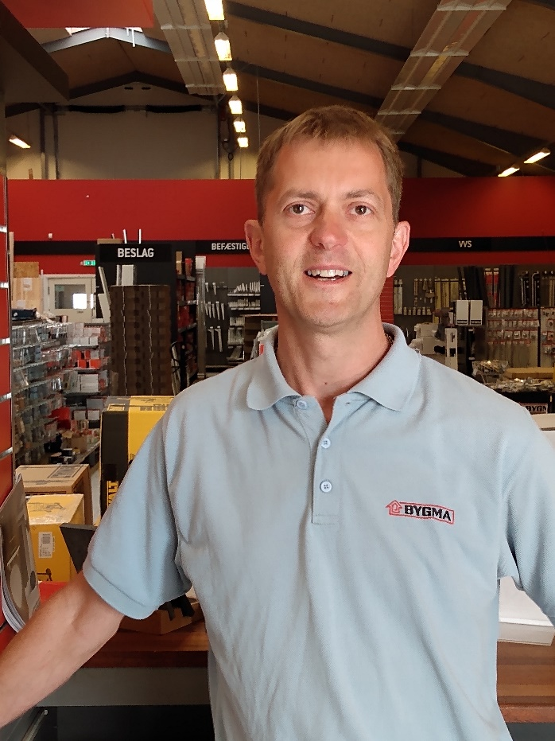
Sælger Christian Thirup fra Bygma Hirtshals har 25-års jubilæum den 1. juli.

